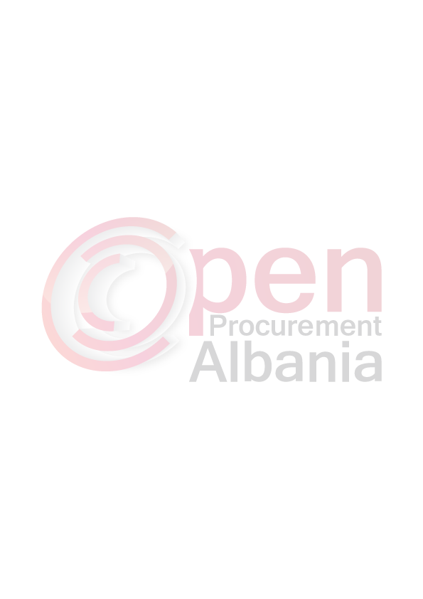
FORMULARI I NJOFTIMIT TË KONTRATËS
(Kopje e përmbledhur e cila do të publikohet në buletin)

- Autoriteti kontraktor, adresa, nr. Tel
Bashkia Sarande, Lagjia Nr. 2, Rr. “Abedin Dino”,
Tel, Fax: 08522380/08522380

- Lloji i Proçedurës së Prokurimit
“Kërkese për propozim” me mjete elektronike

- Objekti i Prokurimit ( n.q.s ka lote i ndarë sipas loteve)
- “ BLERJE MISH, VEZE, QUMESHT DHE NENPRODUKTE TE TIJ PER KOPSHTET DHE CERDHEN MAJ- DHJETOR 2016

- Fondi limit ( n.q.s ka lote i ndarë sipas loteve)
1.776.542 LEKE ( pa TVSH)

- Burimi i financimit
Buxheti i shtetit Të ardhurat X Grandet, donacione, etj

- Investim Shpenzim Operativ X

- Afati për mbarimin e punimeve/ Dorëzimin e mallit/ Kryerjen e shërbimit
31/12/2016

- Data e zhvillimit të Tenderit _____, ora _______, vendi______________
15.04.2016, Ora 10 ºº, në Zyren Juridike, Bashkia Sarande

Prokurim elektronik www.app.gov.al

- Afati i fundit për pranimin e dokumentave, 15.04.2016, ora 10.00, Bashkia Sarande

Prokurim elektronik www.app.gov.al

